新疆生产建设兵团第二师三十七团657217CZDY02001单元城镇开发边界内
国土空间详细规划
一、规划范围
新疆生产建设兵团第二师三十七团团部驻地657217CZDY02001单元(以下简称001单元)及单元规划范围外21个零散地块。
001单元规划范围东至657217LDDY01002单元界线、西至建设路、南至育新路、北至华新路。
二、总体定位
001单元为综合服务单元，是三十七团的政治、文化、流通中心。
三、规模控制
单元建设用地面积136.99公顷，其中城镇开发边界面积95.76公顷。
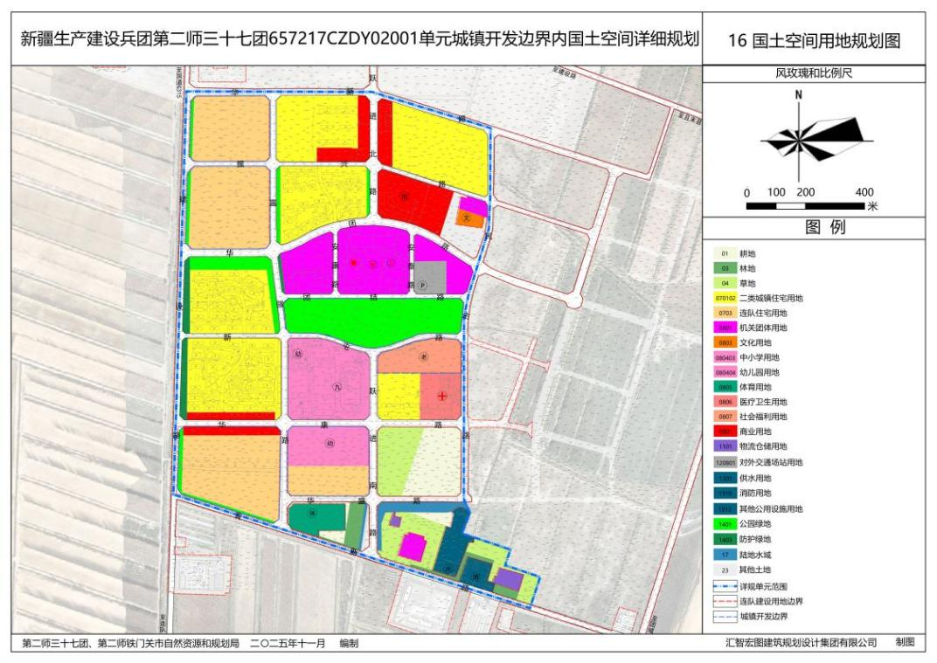

四、空间结构
构建“一心、两轴、三组团”的空间结构。
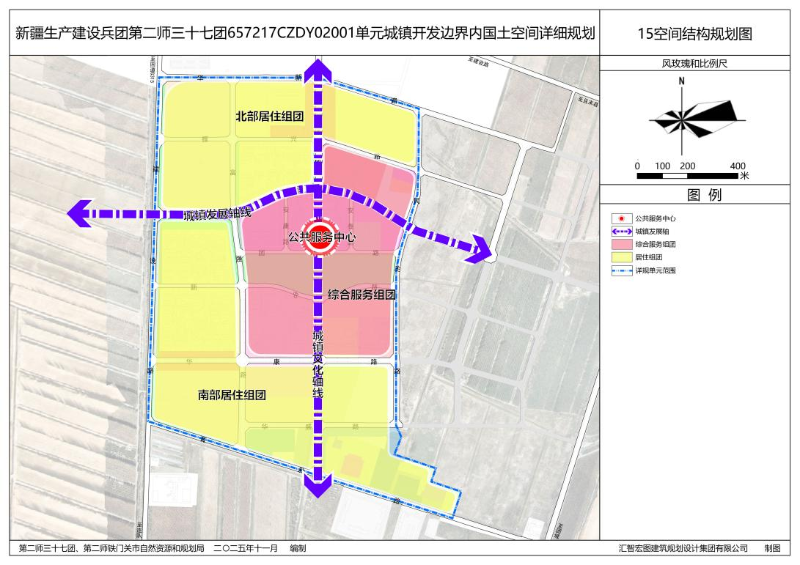

五、城市设计
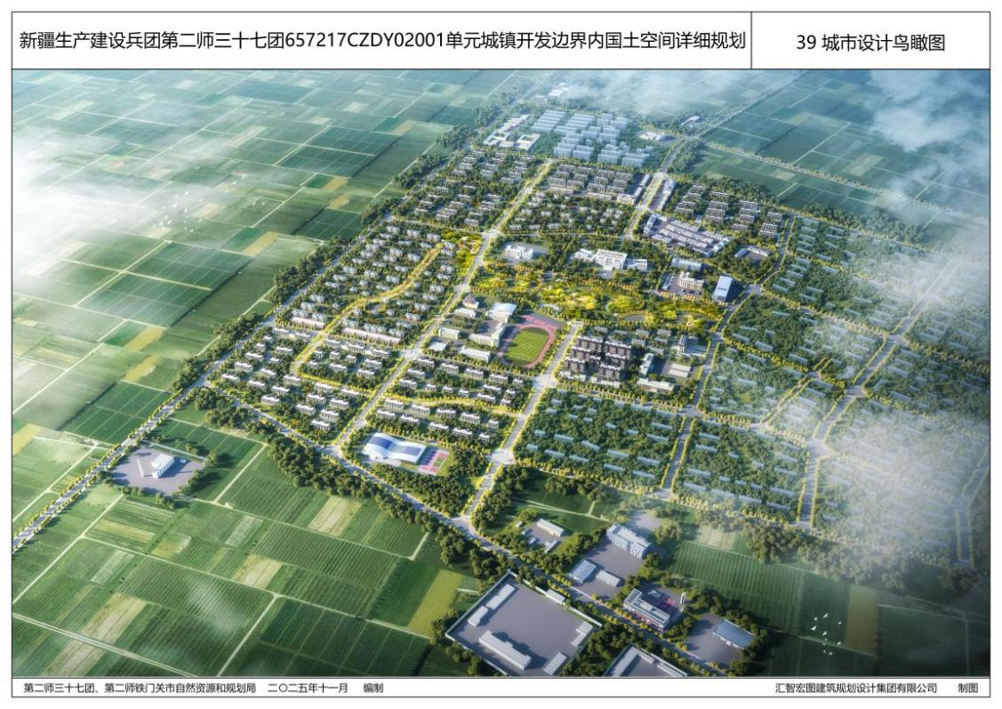

001单元鸟瞰示意图

